**МИНОБРНАУКИ РОССИИ**

**ФЕДЕРАЛЬНОЕ ГОСУДАРСТВЕННОЕ БЮДЖЕТНОЕ ОБРАЗОВАТЕЛЬНОЕ**

**УЧРЕЖДЕНИЕ ВЫСШЕГО ОБРАЗОВАНИЯ**

**«НИЖЕГОРОДСКИЙ ГОСУДАРСТВЕННЫЙ ТЕХНИЧЕСКИЙ**

**УНИВЕРСИТЕТ ИМ. Р.Е. АЛЕКСЕЕВА»**

**(НГТУ)**

Институт ИРИТ

Кафедра «Информатика и системы управления»

**ОТЧЕТ**

**по лабораторной работе №2**

Выполнил:

Студент

группы 18-АС

Голубинов Владислав

Проверил:

Гай В.Е.

Отчет защищен с оценкой: ____________

Дата защиты «___» __________20__ г.

Нижний Новгород

2020 год

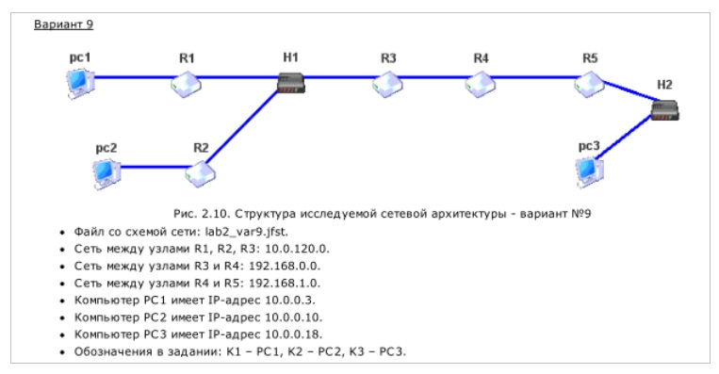

собрать схему

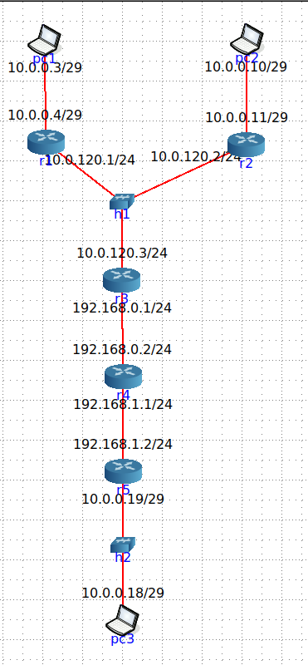

Пропишем Default route у pc 1

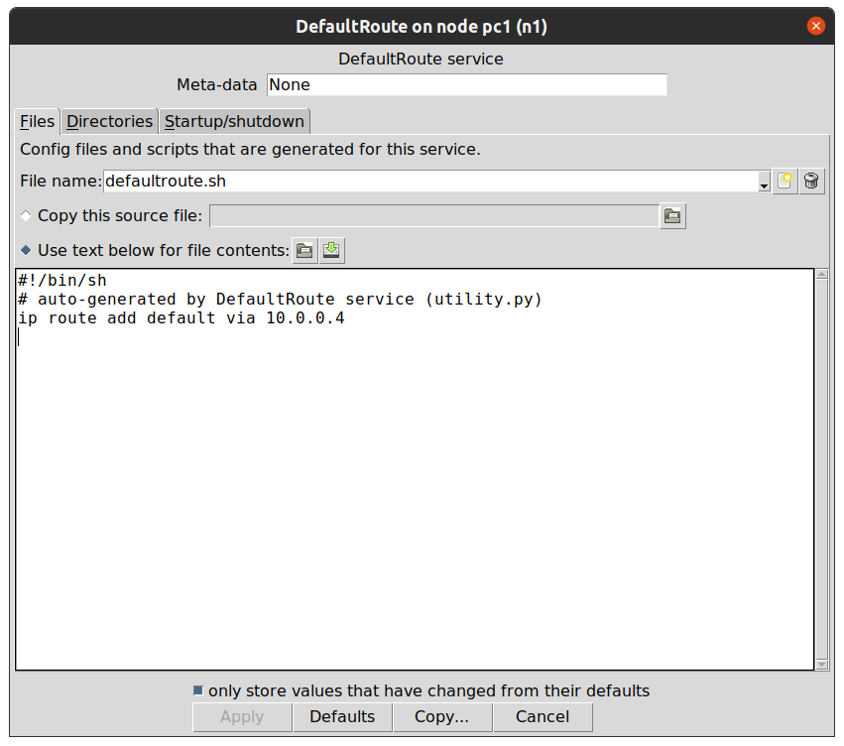

Пропишем Default route у pc 1

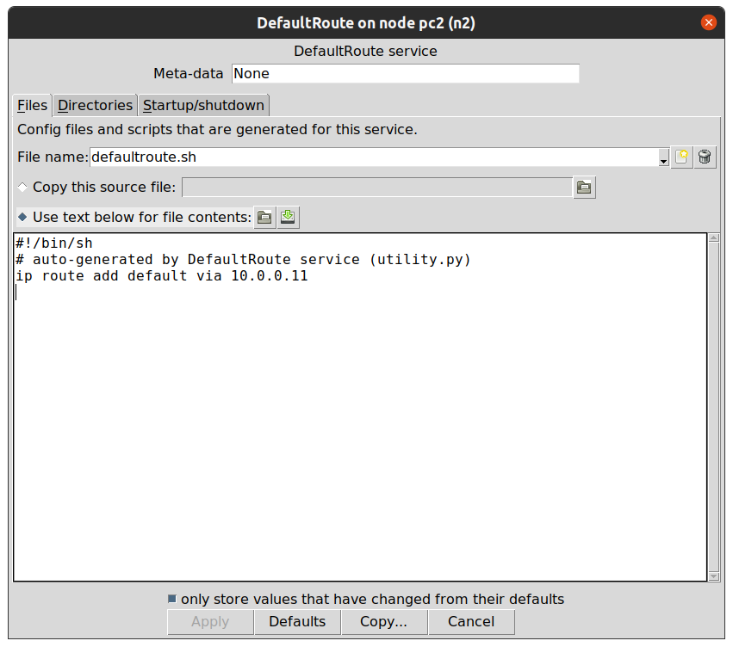

Пропишем Default route у pc 3

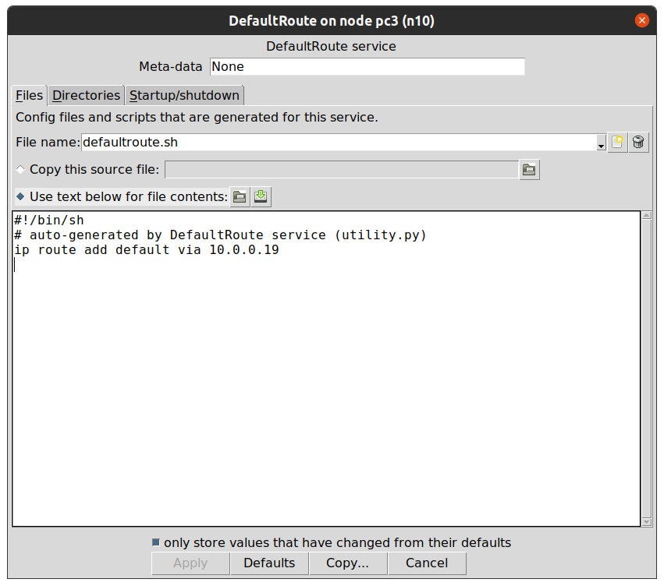

Пропишем static route у r1

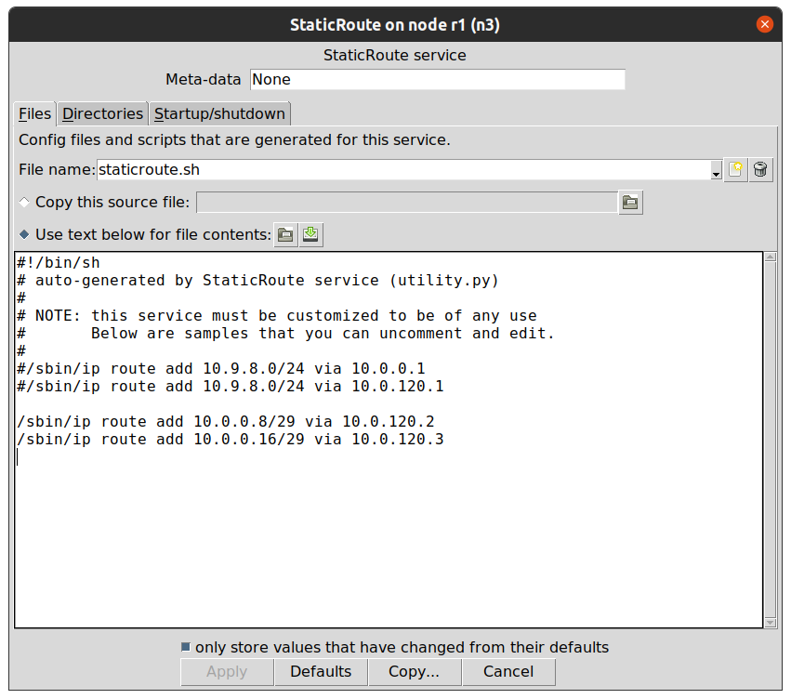

Пропишем static route у r2

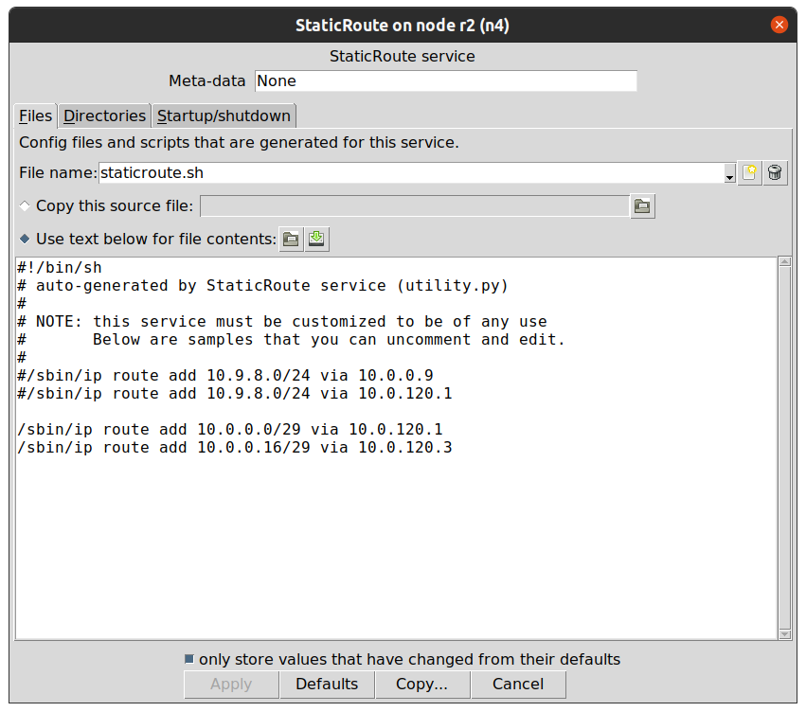

Пропишем static route у r3

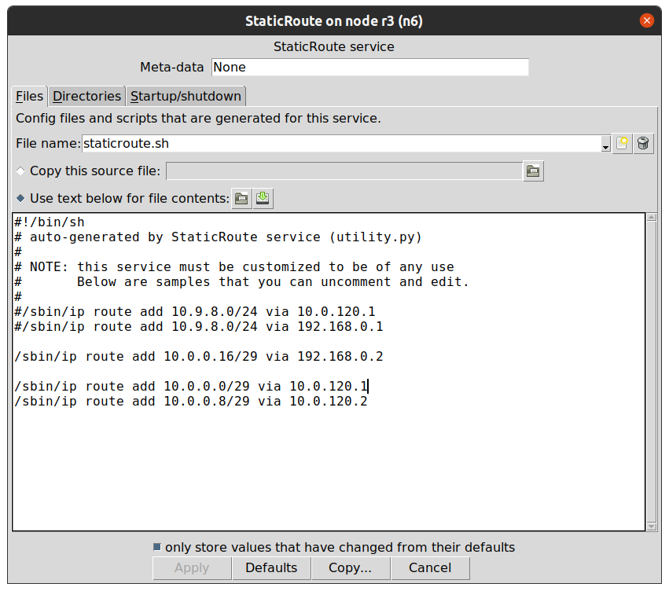

Пропишем static route у r4

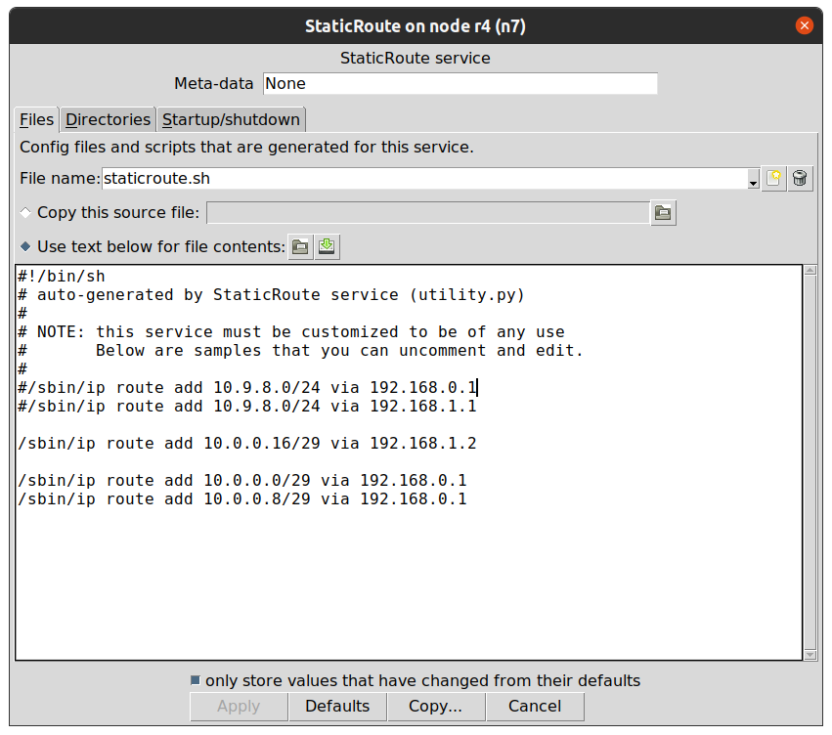

Пропишем static route у r5

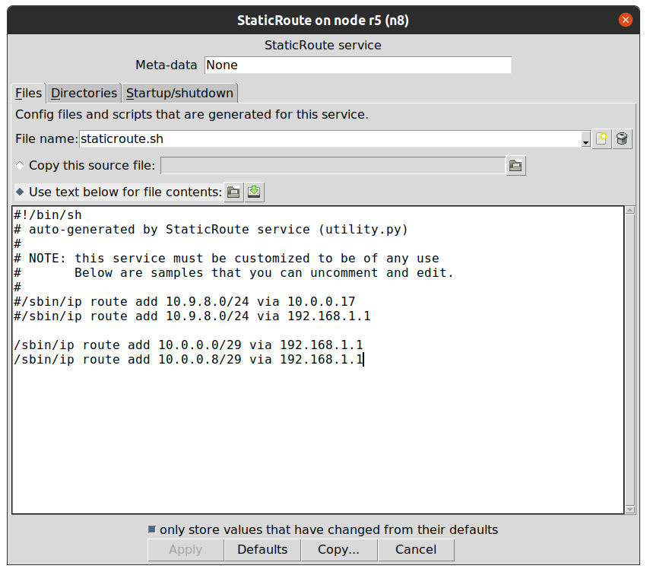

Проверим проходимость пинга

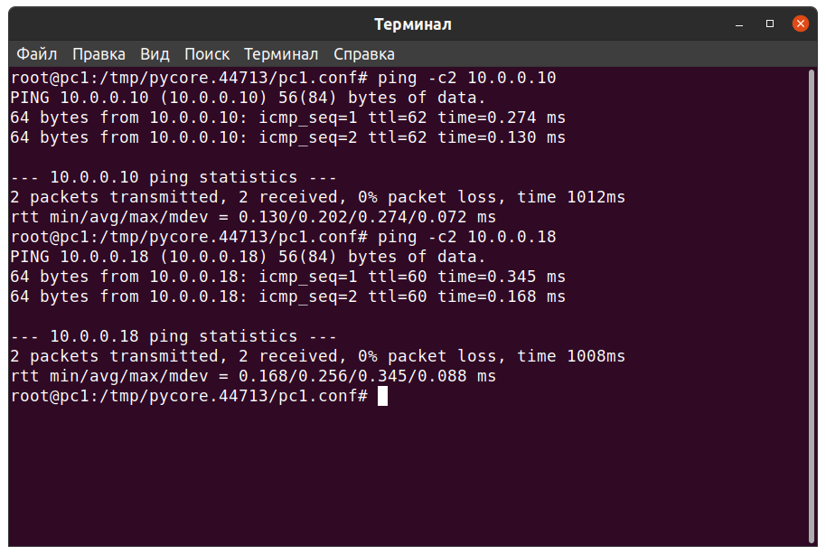

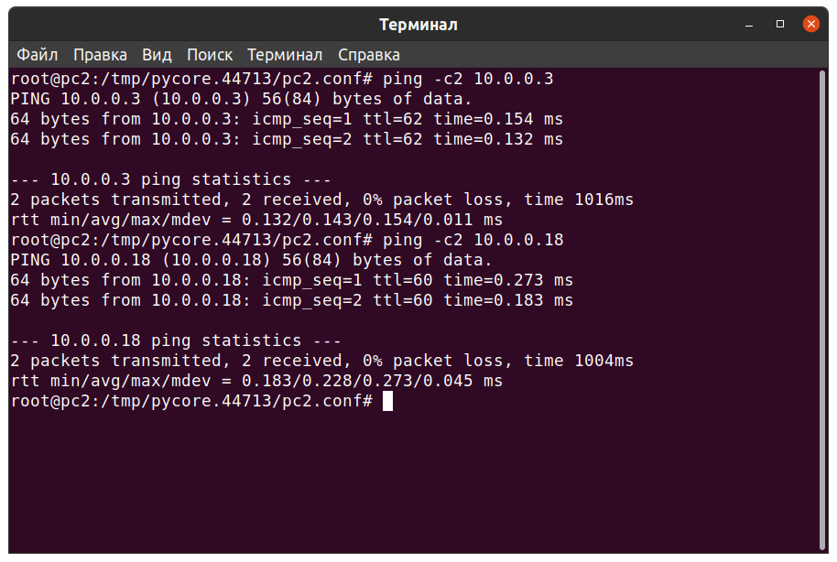

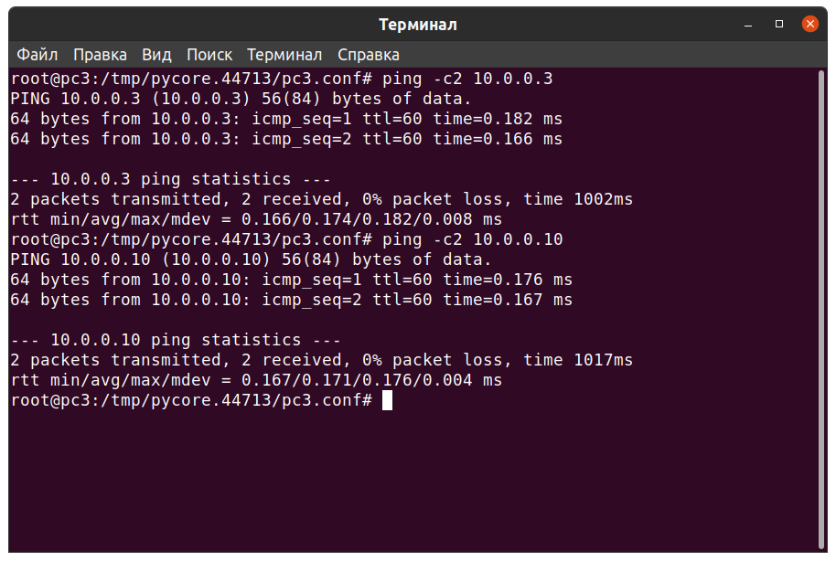

Удалим h2 для демонстрации отсутствия ping

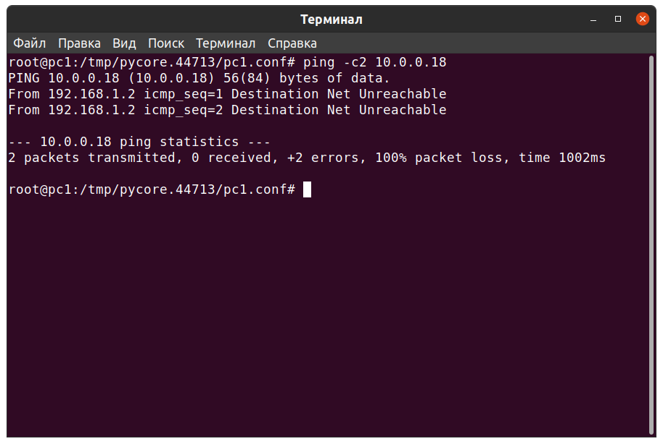

Пакеты не дошли – все верно